郭兴国
照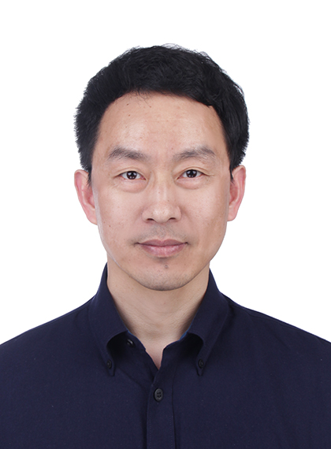片
性别：男 导师类型：硕导
职称： 副教授 学科方向：建筑环境与能源应用工程
学历：博士研究生 电子邮件：guoxingguo@ncu.edu.cn

个人简介：
全国暖通空调产业技术创新联盟计算机模拟专业委员会委员，江西省绿色建筑与节能专业委员会委员，江西省绿色建筑标识专家委员会委员，南昌大学首届215人才工程入选者（赣江青年学者），国家注册公用设备工程师（暖通空调）。主持或参与国家自然科学基金项目6项、省部级项目3项、香港政府资助委员会(RGC)项目 2 项、厅级项目 1 项，发表核心及以上论文50余篇，已授权专利5项，获“湖南省土木建筑协会优秀论文二等奖”、“湖南省自然科学优秀论文二等奖”各 1 篇。主要从事建筑热湿过程分析与实验、建筑节能新技术及新能源应用方面的研究。

讲授课程：工程热力学、建筑节能原理与技术

科研项目/课题（限5项选填）：
（1）国家自然科学基金地区项目，51766010，带级间热回收的太阳能分级溶液集热/再生临界性能特性及热力学优化，2018-01至2021-12，参加
（2）国家自然科学基金青年项目，51708271，夏热冬冷地区整体建筑热湿耦合传递一体化研究,2018-01至2020-12，参加
（3）国家自然科学基金地区项目，51362021，热湿地区煤矿固体废弃物烧结自保温墙材力学与热物性一体化设计和可控设备，2014-01至2017-12，参加
（4）国家自然科学基金地区项目，51266010，太阳能溶液分级集热再生与空气预除湿耦合作用机理，2013-01至2016-12，参加
（5）国家自然科学基金青年项目，51208247，热湿气候地区多层墙体热、空气、湿耦合迁移动态模型及实验研究,2013-01至2015-12，主持

论文专著（限10项选填）：
(1)Guo Xingguo, Chen Youming, Deng Yongqiang. Development and experimental validation of a one-dimensional dynamic hygrothermal modeling based on air humidity ratio, Journal of Central South University of Technology, 2012, 19(3): 703-708
(2) 郭兴国,刘英,罗鸿韬,刘向伟,陈国杰.热湿气候地区墙体热湿耦合迁移模型热湿物性参数灵敏度分析, 建筑科学, 2019, 35(04): 66-69
(3)郭兴国,王佳, 史子群,刘向伟,陈国杰.加气混凝土湿参数测试实验研究, 硅酸盐通报, 2018, 37 (12): 3939-3945
(4) 张景欣,郭兴国,陈友明,陈国杰. 墙体内热湿耦合过程的时域递归展开算法, 土木建筑与环境工程 , 2015, 37(6): 147-152
(5)郭兴国，季姜君，刘向伟.一种基于热湿耦合的装配式建筑热桥分析方法，中国，ZL202110685229.3

